**Richiesta autorizzazione lavori presso Cimitero Comunale**

**Al Dirigente dei Servizi Cimiteriali del Comune di Sacrofano**

**Largo Biagio Placidi n. 1**

**00060 SACROFANO (RM)**

[**cimitero@comunedisacrofano.it**](mailto:cimitero@comunedisacrofano.it)

**Oggetto:** Richiesta di autorizzazione per l'esecuzione di lavori privati presso il Cimitero Comunale di Sacrofano (RM) ricadenti nella fattispecie dell’attività edilizia libera (art. 6 DPR 380/2001 e s.m.i.) e di arredo cimiteriale.

Il/La sottoscritto/a:

* Nome e Cognome: _________________________________________
* Nato/a a: _________________________________________ il _________________
* Residente a: _________________________________________ in via ____________________________ n. ________
* Codice Fiscale: _________________________________________
* In qualità di:
  + Concessionario del manufatto cimiteriale
  + Erede/avente titolo

**CHIEDE**

l'autorizzazione per l'esecuzione dei seguenti lavori di ________________________________________________________________________

da effettuarsi presso la concessione cimiteriale n. _____________, settore ________, manufatto indicato con un cerchio nella planimetria sotto riportata).

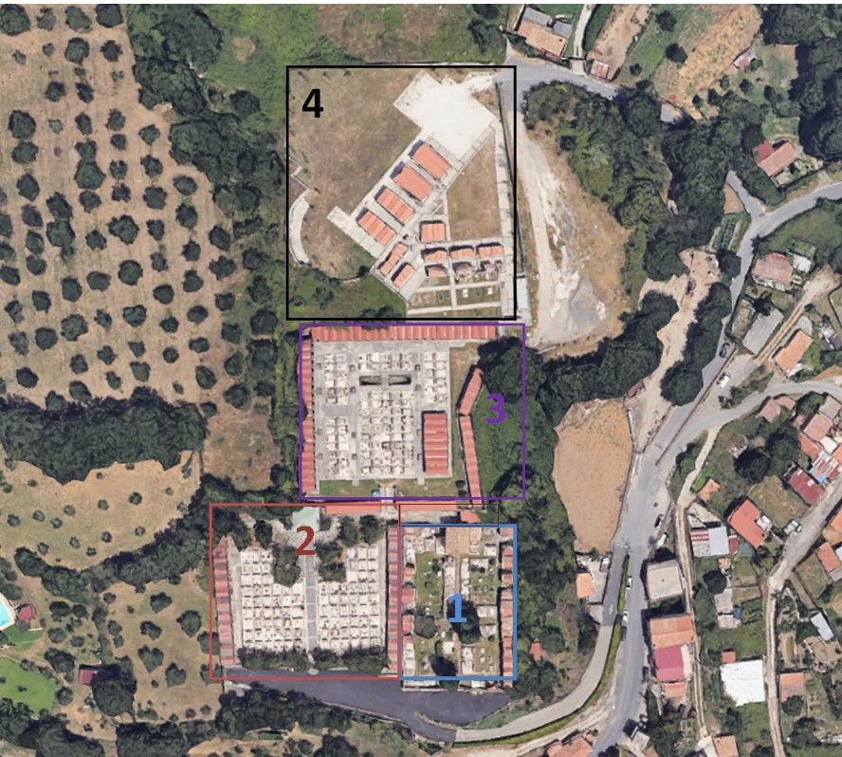

**DESCRIZIONE DEI LAVORI**  
_____________________________________________________________________________________________________

_____________________________________________________________________________________________________

 _____________________________________________________________________________________________________

_____________________________________________________________________________________________________

**DITTA ESECUTRICE**  
I lavori verranno eseguiti dalla ditta:

* Ragione Sociale: _________________________________________
* Indirizzo: _________________________________________
* P. IVA: _________________________________________
* Nominativo del responsabile dei lavori: _________________________________________

**DOCUMENTI ALLEGATI**

* Foto del manufatto oggetto dei lavori.
* Informativa e documenti sulla corretta gestione dei rifiuti di risulta, se presenti.
* Copia dei documenti di identità del richiedente e dell'eventuale delega del concessionario.

**DICHIARAZIONI**  
Il sottoscritto, consapevole delle sanzioni civili e penali previste in caso di dichiarazioni mendaci, dichiara:

* Di essere il legittimo richiedente in qualità di concessionario o avente diritto.
* Che i lavori saranno eseguiti in conformità alle norme vigenti, al Regolamento Comunale di Polizia Mortuaria e al Regolamento Edilizio.
* Di manlevare il Comune da ogni responsabilità civile o penale per eventuali danni a persone o cose durante l'esecuzione dei lavori.

□ Si chiede inoltre l'autorizzazione per l'accesso dei mezzi meccanici della ditta esecutrice, ovvero _________________________________________________________________________________ (compilare in caso positivo).

**Data** _________________________

**Firma** _________________________